Название задачи | Рычаги в быту и технике
Личностно-значимый познавательный вопрос | Итак, ты уже наверняка в курсе, что рычагом можно «поднять» Землю и рычаги использовали еще 3 тыс. лет назад при строительстве пирамид в Древнем Египте. А известно ли тебе, что любой современный автомобиль комплектуется из узлов, в которых «работают» те самые рычаги и законы физики, которые ты уже изучил в теме «Простые механизмы», «Давление в жидкостях и газах»? Давай разберёмся? 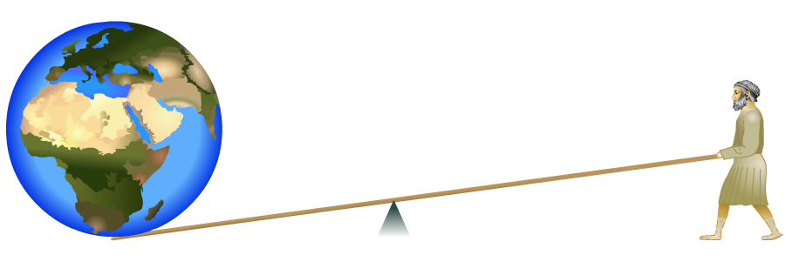рис.1
Информация по данному вопросу | Текст 1.  Физические возможности человека ограничены, поэтому с давних времен он использовал устройства, которые были способны преобразовывать силу человека в значительно большую силу. Такие устройства называют простыми механизмами, к ним относят рычаги, блоки, наклонные плоскости и их разновидности и комбинации. Рычаги широко распространены в быту. Вам было бы гораздо сложнее открыть туго завинченный водопроводный кран, если бы у него не было ручки в 3-5 см, которая представляет собой маленький, но очень эффективный рычаг. То же самое относится к гаечному ключу, которым вы откручиваете или закручиваете болт или гайку. Чем длиннее ключ, тем легче вам будет открутить эту гайку, или наоборот, тем туже вы сможете её затянуть.  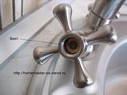 рис.2 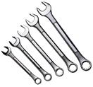 рис.3  Текст 2. Механический рычаг - это твёрдое тело, которое может вращаться вокруг неподвижной оси. На рис. 1. изображён рычаг с осью вращения О. К концам рычага (точкам А и В) приложены силы и . Плечи этих сил равны соответственно и . Условие равновесия рычага даётся правилом моментов:  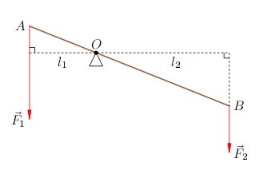рис4.  Из этого соотношения следует, что рычаг даёт выигрыш в силе или в расстоянии (смотря по тому, с какой целью он используется) во столько раз, во сколько большее плечо длиннее меньшего. Например, чтобы усилием 100 Н поднять груз весом 700 Н, нужно взять рычаг с отношением плеч 7: 1 и положить груз на короткое плечо. Мы выиграем в силе в 7 раз, но во столько же раз проиграем в расстоянии: конец длинного плеча опишет в 7 раз большую дугу, чем конец короткого плеча (то есть груз). Примерами рычага, дающего выигрыш в силе, являются лопата, ножницы, плоскогубцы, гаечный ключ.  Гидравлический рычаг. Гидравлические рычаги применяют там, где необходима большая сила. Миллионы автомобилей, мотоциклов и современных велосипедов оснащены гидравлическими тормозами, широко используют гидравлические инструменты, такие как гидравлический домкрат, насос. Рассмотрим работу гидравлического рычага на примере гидравлического пресса. Основой любого гидравлического пресса являются сообщающиеся цилиндрические сосуды. Цилиндры заполнены жидкостью (водой, маслом, или другой жидкостью). Сверху они плотно закрыты поршнями.  рис.5  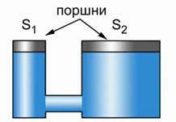  Как видно из рисунка, площадь одного поршня S₁ во много раз меньше площади другого поршня S₂.  Допустим, к малому поршню приложена сила F₁. Эта сила будет действовать на жидкость, распределяясь по площади S₁. Давление, оказываемое малым поршнем на жидкость, можно рассчитать по формуле  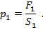  По закону Паскаля это давление будет передаваться без изменений в любую точку жидкости. Это значит, что давление, оказываемое на большой поршень, которое мы обозначим p₂, будет таким же:  . Но,  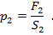Отсюда следует 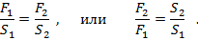  Таким образом, сила, действующая на большой поршень, будет во столько раз больше силы, приложенной к малому поршню, во сколько раз площадь большого поршня больше площади малого поршня.  Текст 3. Механизмы Леонардо да Винчи (с выставки).  Леонардо Да Винчи. Создатель самой известной, самой загадочной и, наверняка, самой дорогой в истории человечества картины. Гений, изобретениями которого полтысячелетия спустя человечество не перестаёт восхищаться. Гений, мимо которого не прошла ни одна из сфер человеческого познания своего времени.  Всё творчество Леонардо условно делится на несколько разделов: живопись, скульптура, анатомия, механика и естественные науки. И всё же, механика была той сферой, которая занимала в его научных экспериментах особое положение. Леонардо очень много работал над механизмами, которые бы позволяли человеку при минимальных нагрузках выполнять множество сложных задач. Одним из таких механизмов являлись зубчатые колёса. Сочетание зубчатого колеса с цевочной шестерней неоднократно встречается в разработках Леонардо. Цевочная шестерня представляет собой несколько маленьких цилиндров, находящихся между дисками. Устройство передавало движение в момент, когда рукоять поворачивала цевочную шестерню, цеплявшуюся за штыри зубчатого колеса и вращавшая колесо.  Шестерёночный механизм (зубчатые колёса).  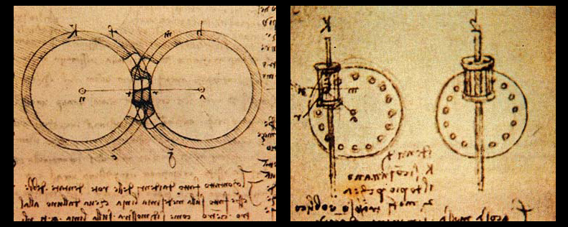 рис.6  Кривошипно-шатунный механизм (КШМ).  Принцип: трансформация постоянного (вращательного) движения в возвратно-поступательное и обратно. Предназначался для использования в ткацком производстве (сегодня этот механизм применяется в двигателях внутреннего сгорания)  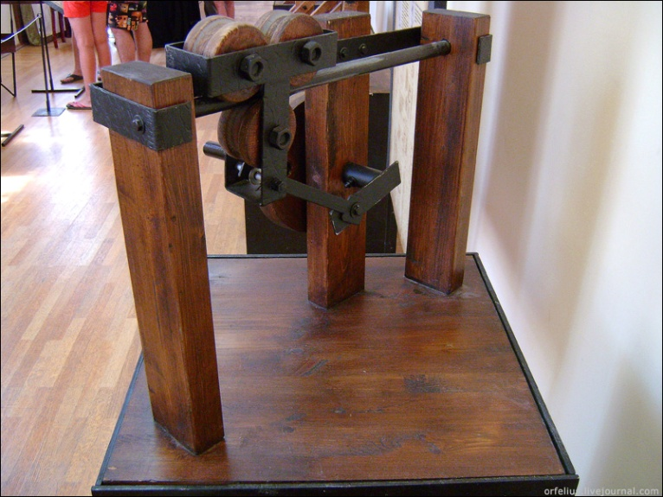 рис.7  Домкратный винт. Предназначался для поднятия грузов.  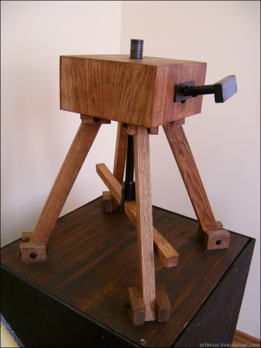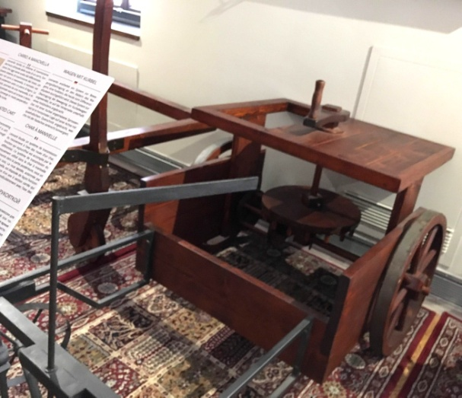  рис.8 рис.9  Повозка с рукояткой  Леонардо изучает систему трансмиссии для обеспечения вращения колесной оси повозки, функция, которая в настоящее время выполняется дифференциалом. Эта система трансмиссии используется в повозке с рукояткой, располагается в задней части под деревянным покрытием. Зубчатое колесо, приводимое в движение рукояткой, располагается горизонтально над осью с квадратным разрезом, которое перпендикулярно соединена с колесной осью.  Текст 4. Рычаги в автомобиле  1.Рычаг стояночного тормоза «ручник»  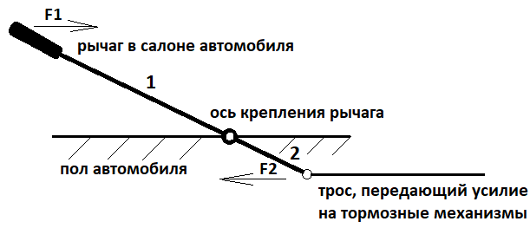 рис. 10  Рычаг «ручника» закреплен на неподвижной оси в полу автомобиля. Водитель, прикладывает силу F1 к рукоятке рычага (1), и получает силу F2 на противоположной стороне рычага (2),где прикреплен трос, который передает усилие на тормозные механизмы, закрепленные на оси колес. Тормозные механизмы затормаживают колеса для надежного удержания автомобиля во время стоянки.  2.Педаль газа служит для управления подачи рабочей смеси в камеры сгорания двигателя. При увеличении смеси увеличиваются обороты двигателя, его мощность и крутящий момент.  рис. 11  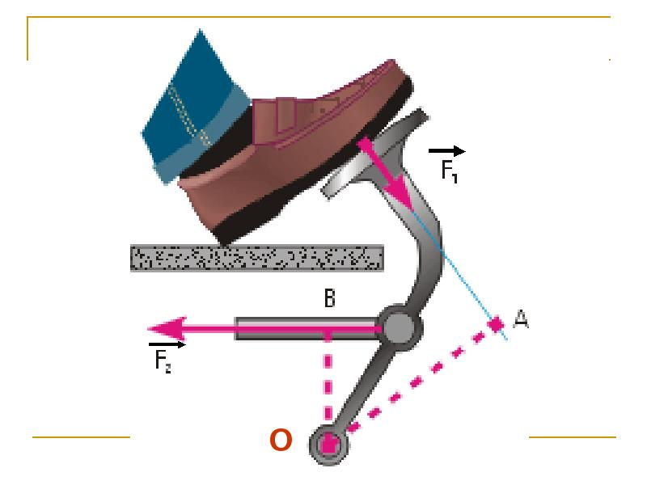  3.Сцепление (рис. 12) служит для передачи крутящего момента, кратковременного разъединения двигателя от коробки передачи и плавного их соединения при трогании с места, а также при переключении передач. Сцепление состоит из гидравлического привода и механизма сцепления.  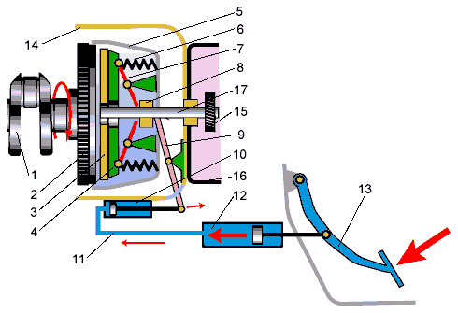 рис.12.  Устройство автомобильного сцепления.  1 — коленчатый вал 2 —маховик 3 — ведомый диск сцепления 4 —нажимной диск 5 —кожух сцепления 6 — нажимные пружины 7 — отжимные рычаги 8 —нажимной подшипник 9 — вилка выключения сцепления 10 — рабочий цилиндр 11 — трубопровод 12 — главный цилиндр 13 — педаль сцепления 14— картер сцепления 15 — шестерня первичного вала 16— картер коробки передач 17— первичный вал коробки  Принцип действия:  При нажатии на педаль сцепления усилие передаётся через главный и рабочий цилиндры гидравлического привода сцепления. Гидравлический привод перемещает вилку сцепления, которая воздействует на нажимной подшипник сцепления. Подшипник нажимает на нажимные пружины нажимного диска. Пружины сжимаются в сторону маховика, а наружный край пружины отходит от нажимного диска, освобождая его. При этом отжимные рычаги отжимают диск. Передача крутящего момента от двигателя к коробке передач прекращается.  При отпускании педали сцепления пружины приводят нажимной диск в контакт с ведомым диском и через него в контакт с маховиком. Крутящий момент за счет сил трения передается от двигателя к коробке передач.  4.Гидравлический тормоз. Схема.  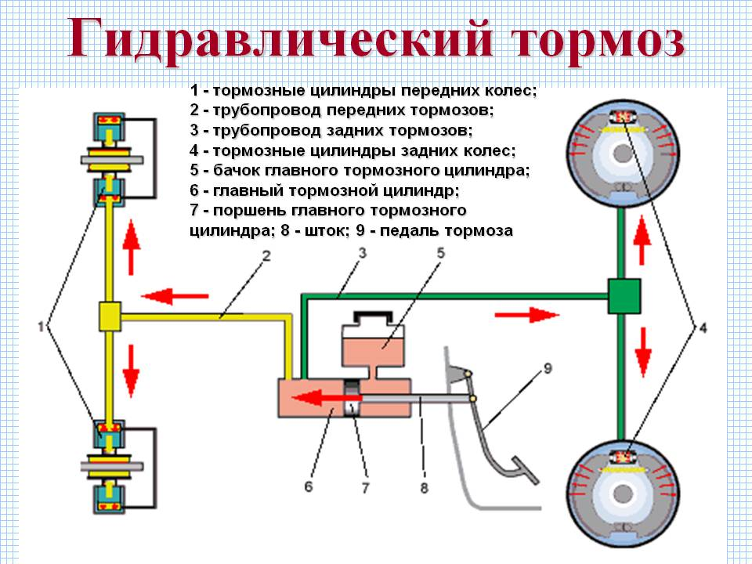рис.13  5.Подвеска  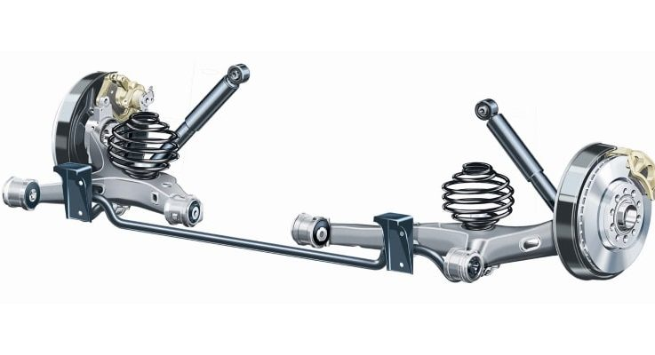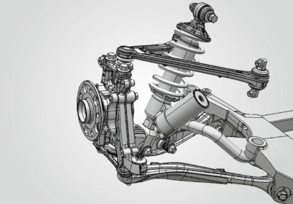 рис. 15  рис.14  Подвеска имеет довольно сложное устройство, её назначение состоит в том, чтобы обеспечить наиболее плавный ход автомобиля при движении по неровной дороге. Это целая совокупность деталей, собранных в один узел, одним из её элементов является рычаг подвески, он обеспечивает вертикальное перемещение колеса вдоволь пружины амортизатора, соединён с одной стороны непосредственно с кузовом, а с другой, с колесом.  6.Гидравлический домкрат.  рис.17  Принцип работы любого гидравлического домкрата основан на законе Паскаля. Все гидравлические домкраты выполнены как два сообщающихся сосуда. Они заполнены специальным гидравлическим маслом. В процессе перекачки этого масла из одного сосуда в другой через специальный клапан, во втором сосуде создаётся избыточное давление. Благодаря этому давлению происходит процесс движения поршня домкрата. Этот поршень исполняет роль подъёмника.  Наиболее важными элементами домкрата являются рычаг 1, насосный плунжер 2, поршень 3, шток 4, обратные клапаны 5 и 6, перепускной вентиль 7, емкость с рабочей жидкостью 8.  Рассмотрим принцип работы ручного гидравлического домкрата поэтапно.  При движении вверх рычаг 1 увлекает за собой насосный плунжер 2, создавая небольшое разрежение в полости 8.  За счет этого разрежения клапан 5 открывается, а клапан 6 закрывается. Увеличившийся объем камеры под плунжером заполняется жидкостью из емкости 8, которая поступает через обратный клапан 5. Двигаясь вниз, рычаг 1 оказывает воздействие на плунжер 2, который также перемещается вниз, уменьшая объем рабочей камеры и увеличивая давление в ней.  Под действием давления клапан 5 закрывается, клапан 6 открывается, а рабочая жидкость устремляется в полость под поршнем 3, вынуждая его перемещаться вверх. После этого цикл повторяется, рычаг движется вверх, насосная полость заполняется, вниз - жидкость вытесняется под поршень.  7.Рычажный стеклоподъемник. Рис.18  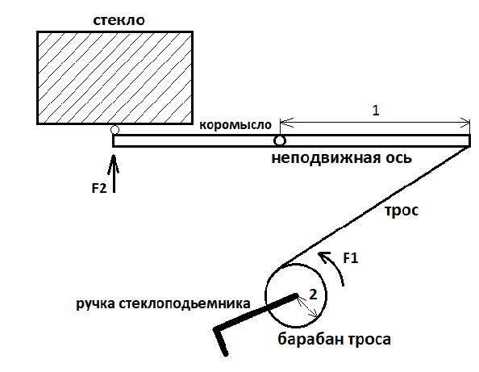  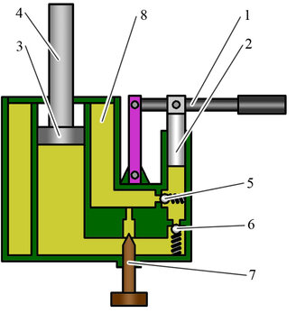  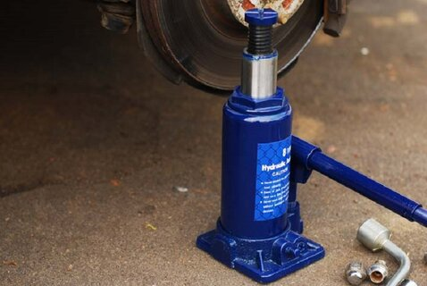  Водитель вращает ручку стеклоподъёмника с силой F1, ручка приводит в действие барабан, на который наматывается трос стеклоподъёмника. Трос через коромысло передает усилие F2 на стекло автомобиля, приводя его в движение. Из разницы длин рычагов 1 (плечо коромысла) и 2 (радиус барабана) возникает выигрыш в силе. В электрическом подъёмнике за водителя «работает» электрический двигатель.
Задания (вопросы) для работы с этой информацией
Ознакомление | 1. Напишите формулу закона равновесия механического рычага, назовите основные величины в этой формуле. Сформулируйте закон для равновесия гидравлического рычага (например, пресса)  2. Составьте список: 1.механические рычаги в автомобиле;2. гидравлические рычаги в автомобиле.3. рычаги для обслуживания автомобиля.  3.Как можно рассчитать выигрыш в силе для механического рычага, для гидравлического пресса (запишите формулы).
Понимание | 1.При работе с особо крупными и тяжелыми болтами и гайками, например при ремонте механизмов, автомобилей, используют гаечные ключи с короткими или длинными рукоятками? Ответ поясните.  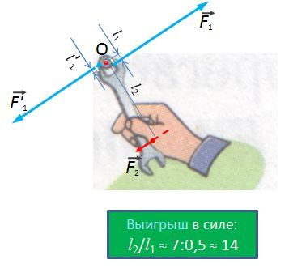  2. Рассмотрите внимательно рис. 11 в тексте 4 и объясните, почему педаль газа даёт водителю возможность выиграть в силе.  3. Рассчитайте на основании данных на рисунке, какими должны быть параметры гаечного ключа, чтобы он дал выигрыш в силе ровно в 20 раз.  рис.19
Применение | 1.Рассмотрите внимательно рис. 12 в тексте 4. Объясните причины того, что гидравлический привод сцепления дает возможность водителю увеличить действие нажимной силы. «Главный и рабочий цилиндры привода сцепления состоят из корпуса, в котором размещаются толкатель и поршень и заполнены жидкостью. При нажатии на педаль жидкость под давлением поступает в главный цилиндр, который передаёт…  (допишите концовку текста)  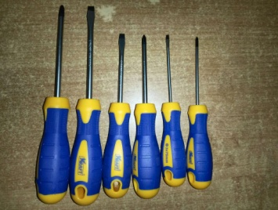  2. Какую отвёртку из набора рис.20  лучше выбрать, чтобы открутить заржавевший винт? Сделайте пояснительный рисунок.  рис.20  3.Сделайте необходимые измерения для расчета выигрыша в силе гаечного ключа, представленного на рис.21.  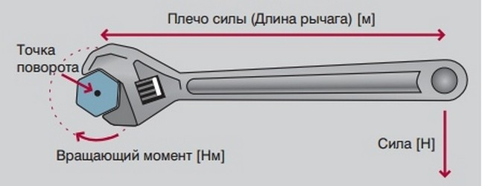 рис.21
Анализ | Внимательно изучите информацию о рычагах в приведённых текстах. Постройте классификацию видов рычагов, на основании их существенных признаков (можно в форме таблички).
Синтез | 1.В тексте 4 описан принцип действия сцепления автомобиля, но нет описания работы гидравлического тормоза. Используя схему гидравлического тормоза, опишите принцип его работы.  2.Заполните таблицу. Сопоставьте устройства Леонардо и механизмы современных машины, прототипами которых являлись устройства Леонардо.  устройства Леонардо Механизмы современных машин; устройства для машины  Шестерёночный механизм (зубчатые колёса)  Кривошипно-шатунный механизм  Повозка с рукояткой  Домкратный винт
Оценка | 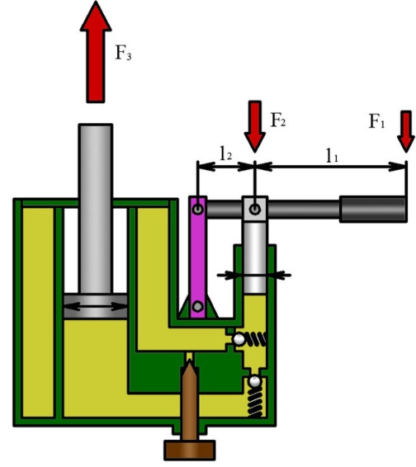  Выигрыш в силе в гидравлическом домкрате получают за счет механического и гидравлического рычагов. Оцени соотношение F3/F1, последовательно заполнив строки в таблице.  Известно Закон (см. текст 2) Выигрыш в силе  Механический рычаг L₁=3L₂ F2/F1=  Гидравлический рычаг D₃=4D₂, где D-диаметр S=πD²/8 F3/F2=  F2/F1= F3/F2= F3/F1=F2/F1* F3/F2= F3/F1=  Является ли полученный выигрыш в силе предельным, если у домкрата телескопическая ручка?

Задания 1,2,3,5 составлены на 3 варианта, задания 4,6- общие для всех вариантов.

